Despre mine - Bria Raul

Nume: Bria

Prenume: Raul

E-mail: [briaraul24@gmail.com](mailto:briaraul24@gmail.com)

Poza: 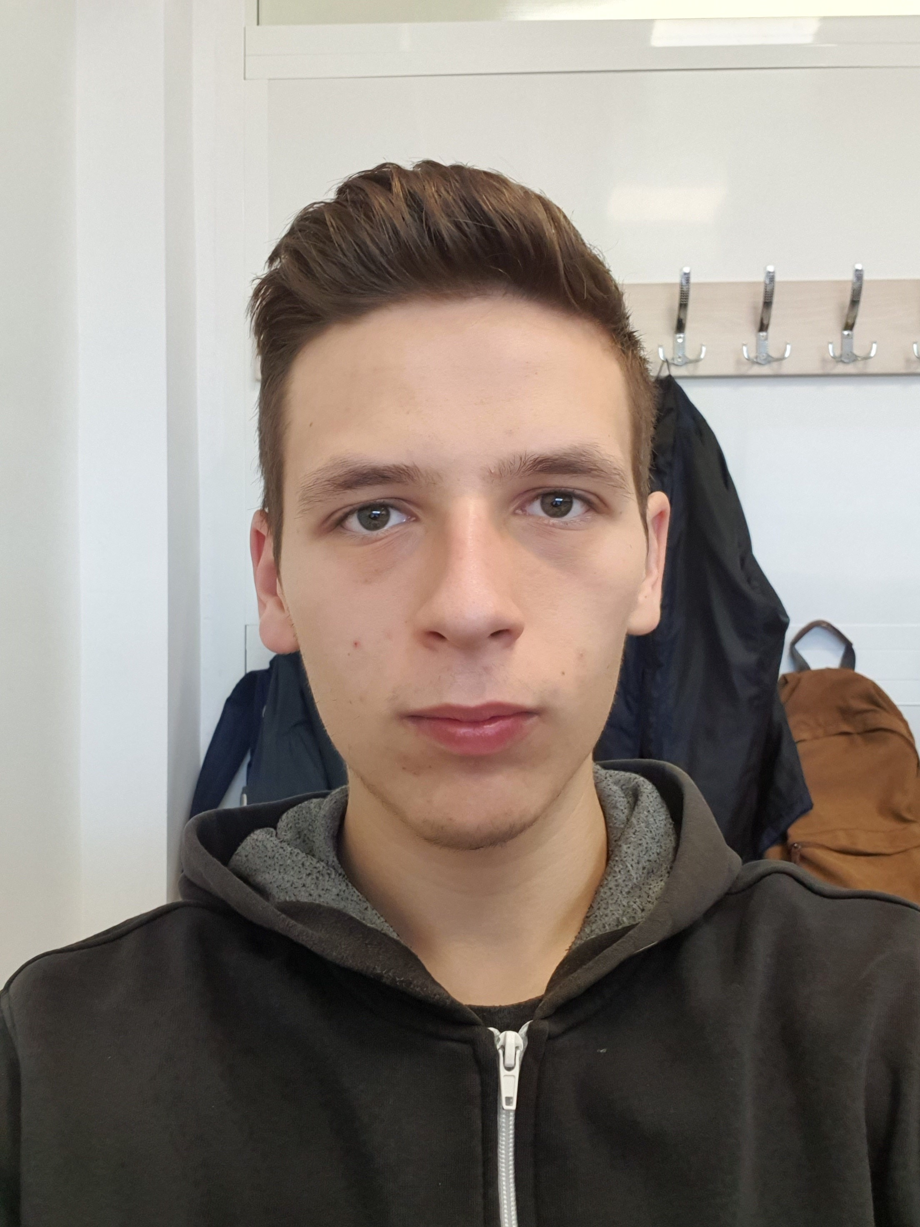

|  |  |  |  |
| --- | --- | --- | --- |
| Disciplina | Anul de studiu | Asteptari | Link |
| Programare C | 1 | Realizarea unor programe de dimensiuni medii, utile in viata de zi cu zi. | <https://etti.utcluj.ro/files/Acasa/Site/FiseDisciplina/EaRo/04b.pdf> |
| Informatica Aplicata | 1 | Capatarea unor cunostinte legate de partea hardware a calculatoarelor, alaturi de bazele programarii in html. | <https://etti.utcluj.ro/files/Acasa/Site/FiseDisciplina/EaRo/06.pdf> |
| Componente si circuite pasive | 1 | Capacitatea de realizare si testare a unor circuite electronice, alaturi de cunostinte generale legate de aceasta materie. | <https://etti.utcluj.ro/files/Acasa/Site/FiseDisciplina/EaRo/05b.pdf> |

Hobby-uri : programare python, baschet si pescuit.